Krosno Odrzańskie, 02.04.2014 r.
SG.042.002.2013

SPECYFIKACJA ISTOTNYCH WARUNKÓW ZAMÓWIENIA
POSTĘPOWANIE PROWADZONE W TRYBIE PONIŻEJ 14 000 EURO

Nazwa zamówienia: Usługa polegająca na wynajęciu, montażu i demontażu sceny, nagłośnienia oraz oświetlenia, a także kompleksowej obsłudze podczas imprezy plenerowej odbywającej się w ramach projektu pn.”Strefa Eurokrea(k)tywnych”.
I. Zamawiający
Nazwa Zamawiającego Powiat Krośnieński
Ulica Piastów 10B
Kod Miejscowość 66-600 Krosno Odrzańskie
Strona WWW www.bip.powiatkrosnienski.pl
E-mail promocja@powiatkrosnienski.pl
Godziny urzędowania Poniedziałek 8.00 – 16.00 ; Wtorek – Piątek 7.30 – 15.30
Telefon/fax 68 383 02 11/ 68 383 02 36

II. Tryb udzielenia zamówienia
Zamawiający przeprowadza postępowanie o wartości poniżej 14 000 euro zgodnie art. 4 ust. 8 ustawy p.z.p.
III. Opis przedmiotu zamówienia
Przedmiot zamówienia obejmuje usługę polegającą na wynajęciu, montażu i demontażu sceny, nagłośnienia oraz oświetlenia, a także kompleksowej obsłudze podczas imprezy plenerowej odbywającej się w ramach projektu pn.”Strefa Eurokrea(k)tywnych” w terminie 17 maja 2014 roku w Krośnie Odrzańskim.

- Miejsce, w którym będzie wykonywana usługa znajdować się będzie w mieście Krosno Odrzańskie, teren Placu 11 Pułku. Dokładana lokalizacja na placu zostanie wskazana przez Zamawiającego.
- Termin imprezy wyznacza się na dzień 17 maja 2014 roku. Scena wraz z nagłośnieniem i oświetleniem musi być gotowa do dyspozycji Zamawiającego do godziny 10⁰⁰ 17 maja 2014 roku.
- Postępowanie dotyczy usług zaplanowanych w ramach projektu współfinansowanego ze środków Unii Europejskiej w ramach Programu „Młodzież w działaniu”.
- Informacje o realizowanym projekcie:
Tytuł projektu: „Strefa Eurokrea(k)tywnych”
Projekt jest realizowany przy wsparciu finansowym Komisji Europejskiej w ramach Programu „Młodzież w działaniu” .
- Cena usługi wykazana na fakturze musi być zgodna z ceną z formularza ofertowego;
- Szczegółowy opis przedmiotu zamówienia został określony w załączniku nr 3 do SIWZ.

IV. Zamawiający nie dopuszcza podziału zamówienia na części
V. Termin wykonania zamówienia
Zamówienie będzie zrealizowane w dniu 17 maja 2014 roku.
VI. Warunki udziału w postępowaniu
O udzielenie zamówienia mogą ubiegać się Wykonawcy, którzy spełniają następujące warunki:
- Posiadają uprawnienia do wykonania określonej działalności lub czynności, jeżeli przepisy prawa nakładają obowiązek posiadania takich uprawnień.
- Posiadają wiedzę i doświadczenie niezbędne do wykonania przedmiotu zamówienia.
- Dysponują odpowiednim potencjałem technicznym oraz osobami zdolnymi do wykonania zamówienia.
- Posiadają sytuację ekonomiczną i finansową zapewniającą wykonanie zamówienia.

VII. Zawartość oferty
Oferta powinna zawierać następujące dokumenty:
- Wypełniony formularz ofertowy stanowiący - załącznik nr 1.
- Oświadczenie o posiadaniu odpowiedniego potencjału technicznego do wykonywania przedmiotu zamówienia – załącznik nr 2.
- Pełnomocnictwo w przypadku udzielonego pełnomocnictwa.

VIII. Sposób przygotowania oferty
- Każdy Wykonawca może złożyć tylko jedną ofertę.
- Oferta musi być podpisana przez osobę składającą ofertę.
- Wykonawcy ponoszą wszelkie koszty związane z przygotowaniem i złożeniem oferty.
- Oferta musi być napisana czytelnie, w języku polskim.

IX. Wyjaśnienia dotyczące treści SIWZ
- Wykonawca może zwracać się do Zamawiającego o wyjaśnienia dotyczące wszelkich wątpliwości związanych z SIWZ, przedmiotem zamówienia, sposobem przygotowania i złożenia ofert.
- Zamawiający udzieli niezwłocznie odpowiedzi na wszelkie zapytania.
- Zamawiający może dokonywać zmian treści SIWZ, o których niezwłocznie zawiadamia Wykonawców.

X. Termin składania ofert
- Termin składania ofert upływa dnia 07.04.2014 r. do godziny 12.00. Ofertę należy złożyć w siedzibie Zamawiającego ul. Piastów 10 B Krosno Odrzańskie w pok. 115 (sekretariat – I piętro) w zamkniętej kopercie (opakowaniu), zapieczętowanej (zaklejonej) w sposób gwarantujący zachowanie w poufności jej treści oraz zabezpieczającej jej nienaruszalność do terminu otwarcia ofert, zaadresowanej wg poniższego wzoru:
Powiat Krośnieński
ul. Piastów 10 b
66-600 Krosno Odrzańskie
Oferta na – Usługa polegająca na wynajęciu, montażu i demontażu sceny, nagłośnienia oraz oświetlenia, a także kompleksowej obsługi podczas imprezy plenerowej odbywającej się w ramach projektu pn.”Strefa Eurokrea(k)tywnych”.
Nie otwierać przed terminem 07.04.2014 r. przed godz. 12:15
- Otwarcie ofert nastąpi dnia 07.04.2014 r. o godz. 12.15 w pok. nr 118 w siedzibie prowadzącego postępowanie ul. Piastów 10 B Krosno Odrzańskie.
- Oferty, które wpłyną do Zamawiającego po wskazanym terminie składania ofert będą odsyłane niezwłocznie Wykonawcy.
- Wykonawcy mogą uczestniczyć w publicznej sesji otwarcia ofert. W przypadku nieobecności Wykonawcy przy otwieraniu ofert, Zamawiający prześle Wykonawcy informacje z otwarcia ofert na pisemny wniosek Wykonawcy.

XI. Kryteria oceny ofert
Kryterium oceny oferty jest cena – 100%.
XII. Opis sposobu obliczenia ceny
1. Cena oferty mająca charakter ryczałtowy uwzględnia wszystkie zobowiązania, musi być podana w PLN, cyfrowo i słownie.
2. Cena podana w ofercie powinna obejmować wszystkie koszty i składniki związane z wykonaniem zamówienia (koszty transportu i inne związane z wykonaniem zamówienia) w tym podatek VAT.
3. Cena może być tylko jedna.
4. Cena winna być jednoznaczna i ostateczna.

XIII. Wybór najkorzystniejszej oferty
1. Zamawiający udzieli zamówienia Wykonawcy, którego oferta odpowiada wszystkim wymaganiom określonym w SIWZ i została oceniona jako najkorzystniejsza w oparciu o podane kryteria wyboru.
2. W toku oceny Zamawiający może żądać od Wykonawcy pisemnych wyjaśnień dotyczących treści złożonej oferty.
3. W przypadku złożenia ofert o takiej samej cenie Zamawiający wzywa ponownie Wykonawców do złożenia ofert dodatkowych w wyznaczonym terminie.
4. Zamawiający poprawi w tekście oferty oczywiste omyłki pisarskie oraz oczywiste omyłki rachunkowe z uwzględnieniem konsekwencji rachunkowych dokonanych poprawek w obliczeniu ceny zawiadamiając o tym Wykonawcę, którego oferta została poprawiona.
5. Zamawiający odrzuci ofertę, jeżeli:
1) jej treść nie odpowiada treści SIWZ,
2) jej złożenie stanowi czyn nieuczciwej konkurencji w rozumieniu przepisów o zwalczaniu nieuczciwej konkurencji,
3) jest nieważna na podstawie odrębnych przepisów.

XIV. Unieważnienie postępowania
Zamawiający unieważnia postępowanie jeżeli:
1) nie złożono żadnej oferty,
2) cena najkorzystniejszej oferty przewyższa kwotę jaką Zamawiający może przeznaczyć na realizację zamówienia,
3) złożono oferty dodatkowe o takiej samej cenie,
4) wystąpiła istotna zmiana okoliczności powodująca, że prowadzenie postępowania lub wykonanie zamówienia nie leży w interesie publicznym, czego nie można było wcześniej przewidzieć,
5) postępowania obarczone jest wadą niemożliwą do usunięcia uniemożliwiającą zawarcie umowy.

XV. Informacja o formalnościach jakich należy dopełnić po wyborze ofert w celu zawarcia umowy
1. Zamawiający podpisze umowę z Wykonawcą, który przedłoży najkorzystniejszą ofertę z punktu widzenia kryteriów przyjętych w niniejszej specyfikacji.
2. O miejscu i terminie podpisania umowy Zamawiający powiadomi telefonicznie lub odrębnym pismem.
3. Umowa zawarta zostanie z uwzględnieniem postanowień wynikających z treści niniejszej specyfikacji oraz danych zawartych w ofercie.

XVI. Informacja dotycząca walut obcych w jakich mogą być prowadzone rozliczenia
Zamawiający nie przewiduje prowadzenia rozliczeń między Wykonawcą a Zamawiającym w walutach obcych.

XVII. Sposób porozumiewania się zamawiającego z Wykonawcami
1. Wszelkie oświadczenia, wnioski, zawiadomienia oraz informacje Zamawiający i Wykonawcy przekazują pisemnie.
2. Zamawiający dopuszcza porozumiewanie się drogą elektroniczną. Ewentualne zapytania można kierować na adres: promocja@powiatkrosnienski.pl

XVIII. Osoby uprawnione do porozumiewania się z Wykonawcami
Osobą uprawnioną do porozumiewania się z Wykonawcami w sprawach formalnych jest Pani
Anna Jakubczak tel. 68 383 0248.
Godziny urzędowania poniedziałek 8.00 – 16.00
wtorek 7.30 – piątek 15.30

XIX. Załączniki do specyfikacji istotnych warunków zamówienia, stanowiące jej integralną część:

- Załącznik nr 1 – Formularz oferty
- Załącznik nr 2 – Formularz oświadczenia
- Załącznik nr 3 – Opis przedmiotu zamówienia
- Załącznik nr 4 – Projekt umowy

Starosta Wicestarosta

Robert Pawłowski /-/ Włodzimierz Rogowski /-/

Załącznik Nr 1

SG.042.002.2013

FORMULARZ OFERTOWY

Nazwa zamówienia: Usługa polegająca na wynajęciu, montażu i demontażu sceny, nagłośnienia oraz oświetlenia, a także kompleksowej obsłudze podczas imprezy plenerowej odbywającej się w ramach projektu pn.”Strefa Eurokrea(k)tywnych”.
1. ZAMAWIAJĄCY: Powiat Krośnieński, ul. Piastów 10B, 66-600 Krosno Odrzańskie
2. WYKONAWCA:
Niniejsza oferta zostaje złożona przez:
.......................................................................................................................................................
.......................................................................................................................................................
NIP................................................................................................................................................REGON......................................................................................................................................... Tel./Tel.kom./fax/.........................................................................................................................
e mail:……………………………………………………………………………………………
- Osoba(y) upoważniona(e) do reprezentowania:
.......................................................................................................................................................
- Sytuacja prawna upoważniająca przedstawiciela(li) do podpisania oferty (np. właściciel, prokurent, członek zarządu, pełnomocnik). W przypadku osób upoważnionych należy załączyć pełnomocnictwo. ................................................................................................................................................
- Ja (my) niżej podpisany(i) oświadczam(my), że:
- Akceptuję(my) w pełni bez zastrzeżeń czy ograniczeń postanowienia: SIWZ dla niniejszego zamówienia, wyjaśnień do tej SIWZ oraz modyfikacji tej SIWZ (w przypadku ich wystąpienia),
- Gwarantuję(my) wykonanie całości niniejszego zamówienia zgodnie z treścią: SIWZ, wyjaśnień do SIWZ oraz jej modyfikacji,
- Niniejsza oferta jest ważna 30 dni od ostatecznego terminu składania ofert,

- Cena mojej (naszej) oferty za realizację zamówienia wynosi:
- wartość oferty brutto:………………………………, słownie……………………………………………………………….;
ceny zawierają wszystkie koszty i składniki związane z wykonaniem zamówienia, w tym podatek VAT .

……………………………..........
podpis upoważnionego przedstawiciela Wykonawcy

Załącznik Nr 2

O Ś W I A D C Z E N I E
o spełnianiu warunków udziału w postępowaniu

Nazwa zamówienia: Usługa polegająca na wynajęciu, montażu i demontażu sceny, nagłośnienia oraz oświetlenia, a także kompleksowej obsłudze podczas imprezy plenerowej odbywającej się w ramach projektu pn.”Strefa Eurokrea(k)tywnych”.

ZAMAWIAJĄCY:
Powiat Krośnieński
ul. Piastów 10B
66-600 Krosno Odrzańskie

WYKONAWCA:
Nazwa i adres Wykonawcy:
.......................................................................................................................................................
.......................................................................................................................................................
NIP................................................................................................................................................REGON......................................................................................................................................... Tel./Tel.kom./fax/..............................................................................................................
e mail:……………………………………………………………………………………………

Oświadczam(y), że spełniam(y) warunki dotyczące:

- Posiadania uprawnień do wykonania określonej działalności lub czynności, jeżeli przepisy prawa nakładają obowiązek posiadania takich uprawnień.
- Posiadania wiedzy i doświadczenia niezbędnego do wykonania przedmiotu zamówienia.
- Dysponowania odpowiednim potencjałem technicznym oraz osobami zdolnymi do wykonania zamówienia.
- Sytuacji ekonomicznej i finansowej zapewniającej wykonanie zamówienia.

Zgodnie z art. 297 § 1 ustawy z dnia 6 czerwca 1997r. - Kodeks karny (Dz. U . Nr 88, poz.553 z późn. zm.), jesteśmy w pełni świadomi o odpowiedzialności karnej za składanie fałszywych oświadczeń w celu uzyskania niniejszego zamówienia publicznego.

........................................................ ……………………………..........
pieczęć Wykonawcy podpis upoważnionego przedstawiciela Wykonawcy

Załącznik nr 3

SG.042.002.2013

OPIS PRZEDMIOTU ZAMÓWIENIA
Nazwa zamówienia: Usługa polegająca na wynajęciu, montażu i demontażu sceny, nagłośnienia oraz oświetlenia, a także kompleksowej obsłudze podczas imprezy plenerowej odbywającej się w ramach projektu pn.”Strefa Eurokrea(k)tywnych”.

ZAMAWIAJĄCY:
Powiat Krośnieński
ul. Piastów 10B
Krosno Odrzańskie

- Opis przedmiotu zamówienia.

Scena:
1) wymiary sceny: 10 m x 8 m.
2) scena z podestem odpowiednio zabezpieczona, osłonięta materiałem przed wiatrem i deszczem z trzech stron

Oświetlenie:
  - 7 x mac 700 spot
  - 6 x mac 700 wash (zamienne jb a7 zoom, mac 600)
  - 6 x CP Beam 300 (od lewej minimalne wymiary 1,5m, 1m, 2m, 2m, 1m, 1,5m)
  - Front:
6 x mac 700 wash (zamienne jb a7 zoom, mac 600)
4-6 x Mole DWE (4 x 650 W)
  - 2 x Fog + Fan (płynna regulacja- impreza zamknięta 2xhazer)
  - Stół
Grand Ma 1 (full, light lub ultra light)

Rider Techniczny Wykonawcy nr 1:

SYSTEM FRONTOWY
- System nagłośnieniowy powinien być adekwatny do danej sali (pleneru) Np.: 2x3kW RMS- sale do 500 osób, 2x4kW RMS - sale do 1000 osób, 2x6kW RMS – sale pow. 1500 osób itd.
* Nie akceptujemy systemów nagłośnieniowych firm: Peavey, Yamaha, LDM, Hand Box, oraz tzw. domowych produkcji.
** Preferujemy systemy firm: MEYER SOUND, L’ACOUSTIC, EAW, ADAMSON, EV, NEXO, TURBOSOUND, MARTIN AUDIO
- Konsola frontowa min. 32 kanałów z 4-punktową equalizacją parametryczną na kanał, min. 4 podgrupy, 6 x AUX (post).
Suma miksera powinna być zainsertowana tercjowym equalizerem graficznym!!!
* Nie akceptujemy stołów firm Behringer, Peavey itp.
** Preferujemy stoły firm MIDAS, CREST, SOUNDCRAFT (Seria Five, Vi6).
*** Akceptujemy wyłącznie equalizery firm KLARK TEKNIK, BSS, XTA
- Procesory dynamiczne: KLARK TEKNIK, DRAWMER, BSS, XTA
- 2 x Procesor efektów:
- YAMAHA SPX 990, T.C. ELECTRONIC M ONE, LEXICON PCM, T.C. ELECTRONIC M 2000/3000
- D-Boxy (Klark Teknik, BSS, Radial)
NIE AKCEPTUJEMY URZĄDZEŃ FIRMY BEHRINGER!!!!!

SYSTEM MONITOROWY
4 identyczne monitory (2x12”+2” lub 15”+2”) 400W RMS każdy, napędzanych identycznymi
końcówkami dysponującymi odpowiednią mocą.
1 x Wysyłka Aux do Kontrabasisty (ma swój mikserek na którym robi sobie ucho)
* Nie akceptujemy monitorów firm Peavey, LDM, Yamaha, Hand Box oraz tzw. domowej produkcji.
** Preferujemy monitory firm: MEYER SOUND, L’ACOUSTIC, EAW, ADAMSON, TURBOSOUND, MARTIN AUDIO, EV, NEXO, COMMUNITI
** Preferujemy końcówki mocy firm: CREST AUDIO, CROWN, LAB
- Drumfill powinien być napędzany aktywnie i składać się z subbasu (18”) oraz środkogóry (212'+2' driver) o łącznej mocy 1,5 kW RMS
- Sidefill powinien składać się z subbasu (18”) oraz środkogóry (2x12”+2” driver) o łącznej mocy 1,5kW RMS (na stronę).
KONSOLETA MONITOROWA
- min. 32 kanały z 4-punktową equalizacją parametryczną na kanał, 8 wysyłek typu AUX (pre/post przełączalne). Na 8 AUX-ów zainsertowany tercjowy equalizer graficzny !!!,
* Nie akceptujemy stołów firm Behringer, Peavey itp.
** Preferujemy stoły firm MIDAS, CREST, SOUNDCRAFT, DIGICO, DIGIDESIGN, YAMAHA (od LS9/32 wzwyż!!!)
*** Akceptujemy wyłącznie equalizery firm KLARK TEKNIK, BSS, XTA
- Procesory dynamiczne: KLARK TEKNIK, DRAWMER, BSS, XTA
NIE AKCEPTUJEMY URZĄDZEŃ FIRMY BEHRINGER!!!!!
Wymagany stół dla DJ-a o wymiarach 200cm x 100cm x 80cm z czarną płachtą do przykrycia oraz ustawienie monitora na wysokości jego głowy!!!

Input List

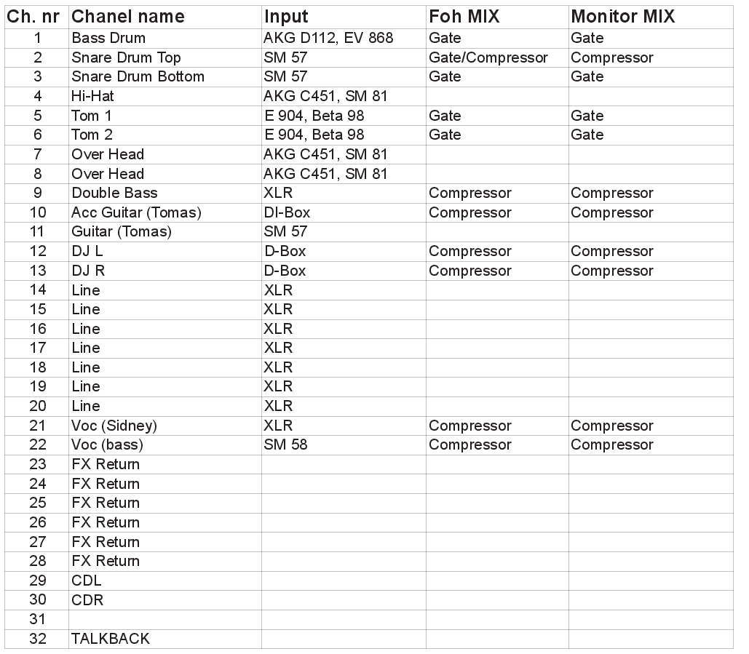

Stage Plan
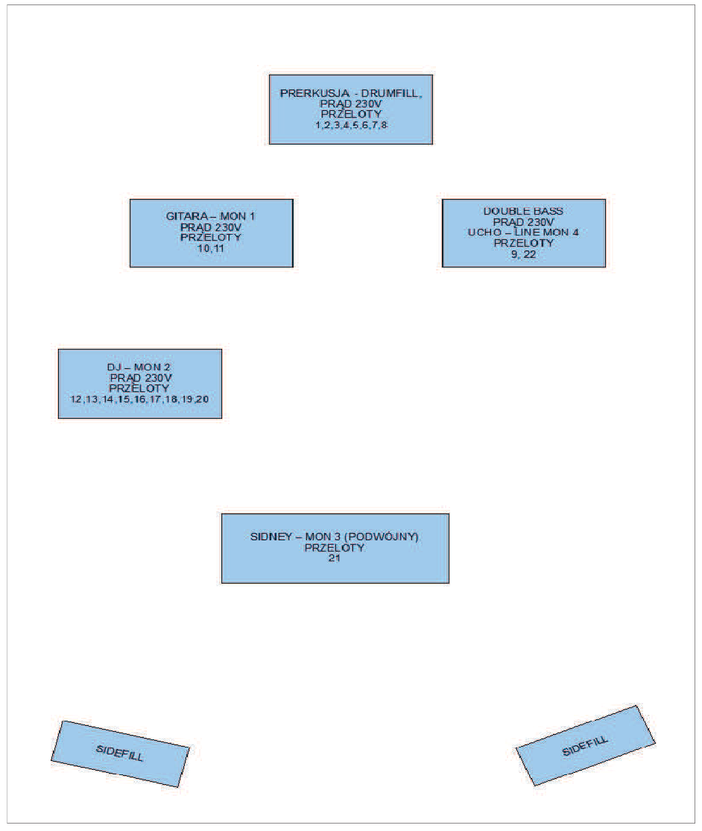
Rider Techniczny Wykonawcy nr 2:

Nagłośnienie sceniczne
Zestaw nagłośnienia scenicznego adekwatny do wielkości sali i zapewniający równomierny rozkład dźwięku
Realizator dźwięku - akustyk
Dwa odsłuchy sceniczne
Sprzęt nagłaśniający z wejściem liniowym dla MiniDisc”™u naprzeciwko sceny.
4 mikrofony na scenie i jeden w kulisie (za kulisą bezprzewodowe). Na statywach podłączone do nagłośnienia
Możliwość podpięcia 3 micro-portów

Oświetlenie sceniczne
4 reflektory o mocy 500W na stronę
Światło białe
Możliwość całkowitego zaciemnienia sceny (nie dotyczy podczas pleneru przy świetle dziennym)
Stanowisko oświetleniowca sprzężone ze stanowiskiem akustyka!!!

Kulisy
Kulisa lub zastawka o min. wymiarach 3m x 2m.
Najlepiej po dwóch stronach sceny, osłonięte przed oczami widzów i przypadkowych osób.

Dodatkowe wymagania:
- Wykonawca w ramach realizacji zamówienia zapewni transport dla sceny oraz sprzętu, a także dla ekipy technicznej.
- Wykonawca zapewni montaż sceny, nagłośnienia oraz oświetlania – gotowość godzina 10.00 w dniu 17 maja 2014 r.
- Po zakończeniu imprezy Wykonawca zapewni demontaż sceny nagłośnienia i oświetlenia.
- Wykonawca zapewni obsługę techniczną całej imprezy odbywającej się w dniu 17.05.2014 r. w godzinach określonych przez Zamawiającego.
- Wykonawca zapewni akustyka, który będzie obsługiwał imprezę w dniu 17.05.2014 r.
- Wykonawca wyznaczy technika, który będzie dostępny pod podanym numerem telefonu. Technik będzie współpracował z osobami odpowiedzialnymi za zorganizowanie występów gwiazd w dniu 17.05.2014 r. Możliwość współpracy z technikiem musi być dostępna na minimum 7 dni przed dniem 17.05.2014 r.
- Wykonawca wyznaczy swojego pracownika, który będzie w posiadaniu pełni informacji niezbędnych do przekazania realizatorowi podłączenia energetycznego ze strony Zamawiającego. Zamawiający ze swojej strony zapewni moc przyłączeniową w wysokości 80 KW, w rozbiciu – 40 KW oświetlenie oraz 40 KW nagłośnienie.
- Zamawiający nie ponosi odpowiedzialności za bezpieczeństwo sceny oraz sprzętu nagłaśniającego i oświetleniowego przed rozpoczęciem i po zakończeniu imprezy.

Załącznik Nr 4

UMOWA nr …………/2014
Zawarta na podstawie art. 4 ust. 8 ustawy z dnia 29 stycznia 2004 r. Prawo zamówień publicznych (Dz. U z 2010 r. nr 113, poz. 759 ze zm.) oraz Regulaminu udzielania zamówień o wartości nieprzekraczającej wyrażonej w złotych równowartości kwoty 14 000 euro na wykonanie usługi polegającej na wynajęciu, montażu i demontażu sceny, nagłośnienia oraz oświetlenia, a także kompleksowej obsłudze podczas imprezy plenerowej odbywającej się w ramach projektu pn.”Strefa Eurokrea(k)tywnych”.

zawarta w dniu ………..…. 2014 r. w Krośnie Odrzańskim pomiędzy Powiatem Krośnieńskim reprezentowanym przez Zarząd powiatu, w imieniu którego działają:
- Starosta – Robert Pawłowski,
- Wicestarosta – Włodzimierz Rogowski
zwanym w treści umowy Zamawiającym
a
…………………………………………………………………..………………………………………
……………………..……………………………………………………………………………………
reprezentowana przez:
……………………………………………………………………………………………………………
zwanym w treści umowy Wykonawcą
Strony zawierają umowę następującej treści:

§ 1
- Przedmiotem zamówienia jest wykonanie usługi polegającej na wynajęciu, montażu i demontażu sceny, nagłośnienie oraz oświetlenia, a także kompleksowej obsłudze podczas imprezy plenerowej odbywającej się w ramach projektu pn. „Strefa Eurokrea(k)tywnych” zgodnie z przedłożonym przez Wykonawcę formularzem ofertowym oraz opisem przedmiotu zamówienia stanowiącym integralną część umowy.
- Termin wykonania przedmiotu zamówienia wyznacza się na dzień 17 maja 2014 roku.
- Całkowity koszt wykonania usługi zgodnie z ofertą Wykonawcy wynosi …………………………….zł, słownie:…………………………........................................

§ 2
Strony ustalają następujące zasady płatności:
Wynagrodzenie, o którym mowa w § 1 ust. 3 będzie płatne przelewem po wystawieniu przez Wykonawcę faktury na konto wskazane przez Wykonawcę.
Dane konta Wykonawcy:
……………………………………………………………………………………………………................................................................................................................................................

§ 3
- Wykonawca jest zobowiązany do zapłacenia Zamawiającemu kar umownych:
  - za odstąpienie Zamawiającego od umowy z przyczyn, za które odpowiada Wykonawca, w wysokości 50% wynagrodzenia umownego brutto, o którym mowa w § 1 ust. 3 niniejszej umowy,
  - za niewykonanie przedmiotu umowy, w wysokości 50% wynagrodzenia umownego brutto, o którym mowa w § 1 ust. 3 niniejszej umowy,
- Zamawiający zastrzega sobie prawo do dochodzenia odszkodowania na zasadach ogólnych przekraczających wysokość zastrzeżonych kar umownych.
- W przypadku odstąpienia od umowy przez Wykonawcę po jej podpisaniu Zamawiający zastrzega sobie prawo do odszkodowania w wysokości nie mniejszej niż całkowita kwota usługi.

§ 4
Zmiany umowy wymagają formy pisemnej pod rygorem nieważności.

§ 5
W sprawach nieuregulowanych niniejszą umową mają zastosowanie przepisy Kodeksu Cywilnego.
§ 6
Spory wynikłe z niniejszej umowy rozstrzygać będzie sąd powszechny właściwy dla siedziby Zamawiającego.

§ 7
Umowę sporządzono w 2 jednobrzmiących egzemplarzach po jednym egzemplarzu dla każdej ze stron.

ZAMAWIAJĄCY WYKONAWCA

